**МІНІСТЕРСТВО ОСВІТИ І НАУКИ УКРАЇНИ**

**Чорноморський національний університет   
імені Петра Могили**

**Факультет комп’ютерних наук**

**Кафедра інженерії програмного забезпечення**

**ЗВІТ**

*з лабораторної роботи № 8*

**«JavaScript. Розробка простої гри.»**

**Варіант № 5**

Дисципліна «Web-програмування»

Спеціальність «Інженерія програмного забезпечення»

121–ЛР.08–208. 22120802

***Cтудент*** *__________****Д. М. Дзундза***

*(підпис)*

*____11.07.2021 __*

*(дата)*

***Викладач*** *_________****Є. О. Давиденко***

*(підпис)*

*_____________*

*(дата)*

**Миколаїв – 2021**

Лабораторна робота №8

**Тема роботи:** JavaScript. Розробка простої гри

**Мета роботи:** Закріпити навички роботи з обробниками подій через JavaScript.

**Завдання:**

Під час завантаження сторінки користувач вводить ім’я (prompt). Випадковим чином (random) генеруються цілі числа для обох гравців. Бал нараховується тому, в кого число більше. Гра триває до 3 премог.

**Текст програми:**

Лістинг 1 – index.html

<!DOCTYPE HTML>

<html>

<head>

<title> lab_3 </title>

<meta charset='utf-8'>

<link rel="stylesheet" href="css/style.css">

</head>

<body>

<div class="container">

<div class="scene_container">

<div class="first_player">

<div id="first_player_name" class="name">You</div>

<div class="personProfile">

<svg class="player_icon" fill="#000000" viewBox="0 0 99.999997 99.999997"></svg>

</div>

<div class="player_value">

</div>

</div>

<div class="button_to_fight">

<div class="score">

<div id="player_score" class="left_score">0</div>

:

<div id="computer_score" class="right_score">0</div>

</div>

<div id="rolls" class="rolls">

<div class="player_value" id="first_player_value">5</div>

<svg id="fight_button" class="fight_button" </svg>

<div class="player_value" id="second_player_value">5</div>

</div>

</div>

<div class="second_player">

<div class="name">Bot</div>

<div class="personProfile">

<svg class="player_icon" viewBox="0 0 1200 1200></svg>

</div>

</div>

</div>

</div>

<div class="hit" id="hit" onclick="hideWin();">

<svg height='100%' width='100%' fill="#000000" </svg>

</div>

<div id="lasthit" onclick="hideWin();" class="last_hit"><image src="media/lasthit.gif" width="100%" height="100%"></image></div>

<script src="js/script.js"></script>

</html>Лістинг 2 - style.css

html, body {

height:100%;

background-color: white;

margin: 0;

overflow: hidden;

}

.container{

text-align: center;

margin: 0 auto;

width:88%;

height:100%;

margin-top: 20px;

}

.rolls{

margin-top:20%;

flex-direction: row;

width: 100%;

display: inline-flex;

align-items: center;

align-content: center;

justify-content: center;

}

.player_value{

top: 50%;

transform: translateY(50%);

text-align: center;

width: 15%;

}

.fight_button{

height:100%;

width:60%;

}

progress{

width: 75%;

height: 2vw;

}

.hitg{

transform:scale(-1, 1);

transform:translate(-900, 0);

}

.player_icon{

height:100%;

width:100%;

}

.first_player {

text-align:center;

float: left;

width:33%;

}

.second_player {

text-align:center;

float: left;

width: 33%;

}

.name {

font-size: 2vw;

}

.score{

font-size:3vw;

align-items: center;

align-content: center;

justify-content: center;

flex-direction: row;

width: 100%;

display: inline-flex;

}

.score_left{

display: flex;

}

.score_right{

display: flex;

}

.button_to_fight {

text-align:center;

float: left;

width: 33%;

}

.hit{

width: 100%;

height: 100%;

top:0;

position: absolute;

display: none;

background-color: yellowgreen;

}

.last_hit{

width: 100%;

height: 100%;

left:0;

top:0;

position: absolute;

display: none;

}

.shaking {

animation: shake 0.82s cubic-bezier(.36,.07,.19,.97) both;

transform: translate3d(0, 0, 0);

}

@keyframes shake {

10%, 90% {

transform: translate3d(-1px, 0, 0);

}

20%, 80% {

transform: translate3d(2px, 0, 0);

}

30%, 50%, 70% {

transform: translate3d(-4px, 0, 0);

}

40%, 60% {

transform: translate3d(4px, 0, 0);

}

}

.increasing {

animation: increase 0.82s cubic-bezier(.36,.07,.19,.97) both;

}

@keyframes increase {

10%, 90% {

font-size:3vw;

}

20%, 80% {

font-size:4vw;

}

30%, 70% {

font-size:5vw;

}

40%, 60% {

font-size:6vw;

}

50% {

font-size:7vw;

}

}Лістинг 3 – script.js

function getRandomInt(max) {

return Math.floor(Math.random() * max);

}

function DeleteShaking(){

document.getElementById("rolls").classList.remove('shaking');

}

function AddClick(){

fight_button.addEventListener("click", fight, false);

}

function addPlayerScore(){

var el = document.getElementById("player_score");

el.classList.add('increasing');

el.innerHTML = parseInt(el.innerText)+1;

}

function addComputerScore(){

var el = document.getElementById("computer_score");

el.classList.add('increasing');

el.innerHTML = parseInt(el.innerText)+1;

}

function animatePlayerWin(){

let p1=document.getElementById("lasthit");

p1.style.display = "block";

}

function animateComputerWin(){

let p1=document.getElementById("hit");

p1.style.display = "block";

}

function hideWin(){

document.getElementById("hit").style.display="none";

document.getElementById("lasthit").style.display="none";

}

function checkWinner(){

let p1=document.getElementById("player_score");

let p2=document.getElementById("computer_score");

let firstValue = parseInt(p1.innerText);

let secondValue = parseInt(p2.innerText);

if (firstValue==3){

animatePlayerWin();

p1.innerText = "0";

p2.innerText = "0";

} else if (secondValue==3){

animateComputerWin();

p1.innerText = "0";

p2.innerText = "0";

}

}

function fight() {

//reset

document.getElementById("rolls").classList.remove('shaking');

document.getElementById("player_score").classList.remove('increasing');

document.getElementById("computer_score").classList.remove('increasing');

var p1 = document.getElementById("first_player_value");

var p2 = document.getElementById("second_player_value");

document.getElementById("rolls").classList.add('shaking');

fight_button.removeEventListener("click", fight);

let rand_first = getRandomInt(10);

let rand_second = getRandomInt(10);

p1.innerHTML=rand_first;

p2.innerHTML=rand_second;

if (rand_first == rand_second) {

} else if (rand_first > rand_second){

setTimeout(addPlayerScore, 900);

} else {

setTimeout(addComputerScore, 900);

}

setTimeout(DeleteShaking, 1000);

setTimeout(AddClick, 1000);

setTimeout(checkWinner, 1000);

}

var fight_button = document.getElementById("fight_button");

fight_button.addEventListener("click", fight, false);

document.getElementById("rolls").classList.remove('shaking');

function promptName() {

let value = prompt("Введіть ваше ім'я");

while (value == ""){

value = prompt("Ви не ввели ім'я. Спробуйте ще раз!");

}

document.getElementById("first_player_name").innerText = value;

};

document.addEventListener("DOMContentLoaded", promptName);

**Результати роботи програми:**

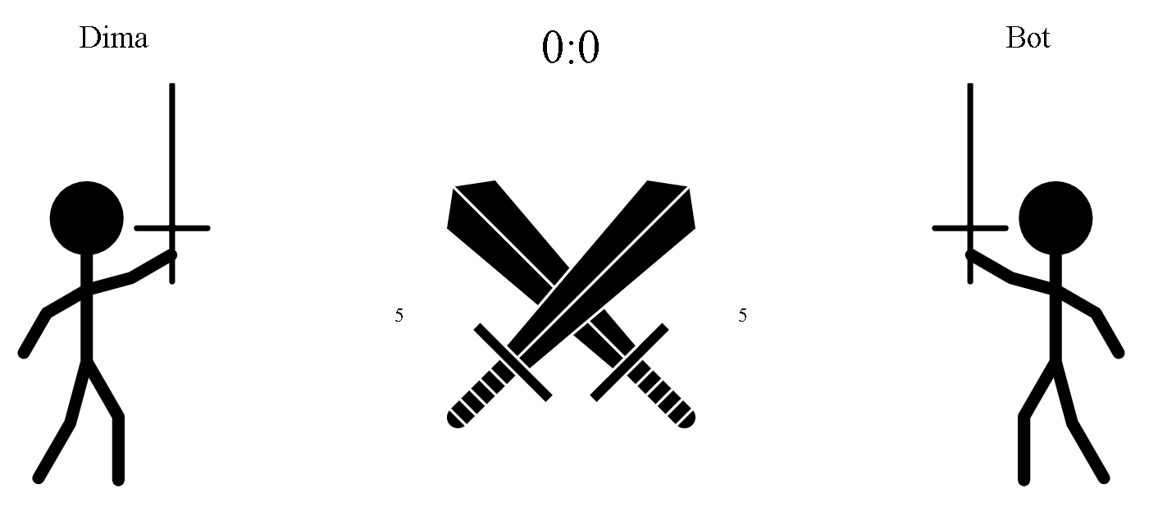

Рисунок 1 – Битва стікменів

**Висновки:** Протягом виконання лабораторної роботи було проведено роботу з елементами html. Було використано обробники подій та функції. Було використано анімацію елементів. Було розроблено гру за допомогою JavaScript.